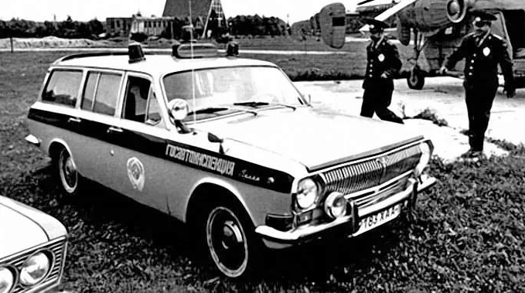
03-100 ГАЗ-24-02 "Волга" 4х2 5-дверный заднеприводный патрульный автомобиль ГосАвтоИнспекции МВД СССР, мест 5, полный вес до 2.04 тн, ЗМЗ-24Д 95 лс, 140 км/час, предприятия МВД, базовый автомобиль ГАЗ г. Горький 1972-87 г. в.

Из статьи Сергея Ионеса «От «Победы» до «Сайбера»: все милицейские спецверсии легковых ГАЗов» на kolesa.ru.
В те же годы (начало 1960-х г.) Горьковский автозавод предложил новинку – универсал ГАЗ-22. Вскоре такая машина, ещё синяя с красной полосой, появилась в Москве у дежурного по ОРУД ГАИ. Чуть позднее преимущества универсала сумели оценить оперативные и следственные бригады. Они уже ездили на голубых или на «штатских» ГАЗ-22. Больше всего универсалов «Волга» поступило на службу в милицию у себя на родине в Горьком.
С 1968 по 1973 годы союзное МВД стабильно заказывало 200-400 автомобилей «Волга» в год. Эти машины поступали в госавтоинспекцию, патрульно-постовую службу. Сначала роль нового милицейского транспорта взяли на себя привычные «Волги» ГАЗ-21, но Горьковский завод уже осваивал «Волгу» нового поколения. В милиции появились ГАЗ-24 из самых первых промышленных партий 1969 и начала 1970 года выпуска. В то время милицейские «двадцать четвёртые» встречались даже чаще, чем гражданские.
Поздние ГАЗ-21 и ранние ГАЗ-24, служившие в милиции и ГАИ, оснащали одинаковым типовым набором дополнительного оборудования. На водосточные желобки устанавливался специальный кронштейн, носивший на себе два рупора-громкоговорителя и синий проблесковый маячок на высокой «ножке». Это позволяло не делать лишних отверстий на крыше. У левой передней стойки кузова на крыле устанавливали фару-искатель на высокой ножке, аналогичную той, что применялась на медицинских универсалах ГАЗ-22Б. На багажнике – фонарь с надписью «остановитесь», на переднем бампере – жёлтые противотуманные фары. В багажнике стояла массивная радиостанция «Пальма». В начале 70-х в СССР из братской Чехословакии поставляли более компактные сигнально-громкоговорящие устройства (СГУ) фирмы Tesla с маячком большого диаметра, установленном прямо на компактном рупоре громкоговорителя. Причём такие устройства встречались как на ГАЗ-24, так и на прошедших ремонт ГАЗ-21. Иногда по бокам от СГУ устанавливали две красные фары. В 1975 году специальную жёлто-синюю окраску узаконил ГОСТ, только от синего багажника отказались в пользу синего круга на жёлтой крышке с надписью ГАИ, ПГ или ПМГ.
На рубеже 60-70-х годов все «старые» и «новые» «Волги» по единому проекту переоборудовали на предприятиях системы МВД, одно из которых находилось в рабочем посёлке Сухобезводное Горьковской области и располагало всем необходимым для перекраски и доработки автомобилей.
В 70-х и первой половине 80-х «Волга» ГАЗ-24 стала одним из основных автомобилей советской милиции. В небольших количествах на автобазы управлений внутренних дел поступали универсалы ГАЗ-24-02 и 8-цилиндровые ГАЗ-24-24 (эту модель выпускали в большем количестве, чем её предшественницу ГАЗ-23). Приказ министра и ГОСТ, утверждавшие жёлто-синюю окраску, всё чаще нарушались. Постройка милицейских машин силами специальных предприятий сошла на нет, новые «Волги» приобретали прямо с завода. Оборудование для качественной перекраски кузова было не везде, поэтому синие полосы всё чаще рисовали по ребру жёсткости на машинах обычных конвейерных цветов – белых, серых, бежевых. Также начался «разнобой» с дополнительным оборудованием – маячками, громкоговорителями, радиостанциями. Большое распространение получили маячки фирмы FER из ГДР, компактные СГУ-60 Днепропетровского радиозавода, радиотелефоны «Алтай». Противотуманные фары с 1978 года вошли в стандартную заводскую комплектацию ГАЗ-24. Иногда специальные устройства снимали со старых машин и устанавливали по наследству на новые.
В середине 80-х годов основной моделью «Волги» стала существенно модернизированная ГАЗ-24-10. Такие автомобили ещё встречались в милиции, в том числе в Москве, но уже в значительно меньших количествах, чем «классические» ГАЗ-24. На смену «Волгам» в годы перестройки пришли более компактные «Москвичи-21418», заднеприводные и переднеприводные ВАЗы и получавшие всё большее распространение иномарки.
И только на родине ГАЗа в Нижнем Новгороде органы внутренних дел по-прежнему делали ставку на продукцию местного производства. Даже в 2005 году в нижегородских ДПС и ППС встречались ГАЗ-31029. В массовом порядке в милицию 52-го региона поставлялись ГАЗ-3110 с тонкими чёрными бамперами, потом с объёмными, потом «поздние» ГАЗ-31105 с овальными фарами. На улицах Нижнего Новгорода легко было встретить также ГАЗ-3102 в бело-синей милицейской окраске. Даже выпущенной небольшими партиями модели Volga Siber нашлось место в органах правопорядка. Но только в родном городе.

